Наши контакты:

Адрес гимназии: 141980, Московская область, г.Дубна, ул.Векслера, д.23

Телефон: 8-(496)-216-67-67 добавочный 5080

e-mail: dubn_gim8@mosreg.ru

Адрес официального сайта гимназии: 8sch.ru

Директор гимназии — Горячева Татьяна Андреевна

РИП «Функциональная грамотность как основа качества образовательных результатов»

Управление народного образования Администрации городского округа Дубна
Московской области
Муниципальное бюджетное общеобразовательное учреждение гимназия №8 им. академика Н.Н.Боголюбова города Дубны Московской области

«Естественнонаучная грамотность на уроках педагогов гимназии»
в рамках работы Целевой программы региональной инновационной площадки

"Функциональная грамотность как основа качества образовательных результатов"

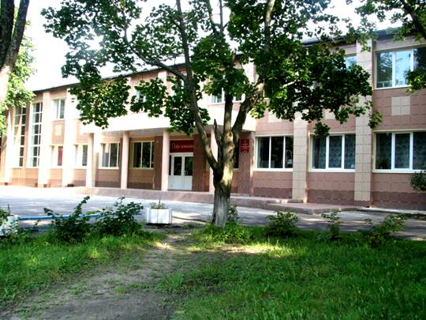

Регламент работы семинара:
№ | Тема | Аннотация | Руководитель проекта
1. | Открытие семинара.  15.00-15.05 | Гимназия 8 – пути развития. | Карташова Т.С, зам. директора по УВР

15-05-16.05
2. | Развитие естественнонаучной грамотности на уроках английского языка  15.05-15.12 | В ходе презентации рассматриваются основные виды и стратегии развития естественнонаучной грамотности на уроках английского языка | Власова К.В., учитель английского языка
3. | Формирование естественнонаучной грамотности в начальной школе  15.13-15.20 | В ходе презентации рассматриваются возможности развития естественнонаучной грамотности на уроках окружающего мира. | Михалченкова Т.В., учитель начальных классов
4. | Развитие естественнонаучной грамотности на уроках физической культуры  15.25-15.35 | В ходе презентации рассматриваются возможности развития естественнонаучной грамотности у младших школьников. | Шаброва Е.А., учитель физической культуры
5. | Развитие естественнонаучной грамотности на уроках химии и биологии  15.38-15.48 | В ходе презентации рассматриваются основные виды и стратегии развития естественнонаучной грамотности на уроках химии и биологии. | Кузакова Н.Н., учитель химии и биологии
6. | Формирование естественнонаучной грамотности в начальной школе  15.50-15.58 | В ходе презентации рассматриваются основные виды и стратегии развития естественнонаучной грамотности у младших школьников. | Долгорукова Е.А.,  учитель начальных классов
7. | Формирование естественнонаучной грамотности на уроках географии  16.00-16.07 | В ходе презентации рассматриваются мотивационные моменты для работы на уроках географии. | Енукова Е.А., учитель географии
9. | Закрытие семинара  16.10-16.20 | Рефлексия

